青 岛 理 工 大 学
课程实验报告
课程名称 | Web开发技术基础 | 班级 |  | 实验日期 | 2017.10.27
姓名 |  | 学号 |  | 实验成绩
实验名称 | 实验2 CSS实验
实验目  及要求 | 掌握CSS基本选择器和复合选择器的语法，HTML中应用CSS的四种方式，以及CSS+DIV实现页面布局。
实验环境 | 【请填写：Notepad++或Dreamweaver，打印前删掉红色字】
实验内容
实
验
步
骤
调  试  过  程  及  实  验  结  果 | 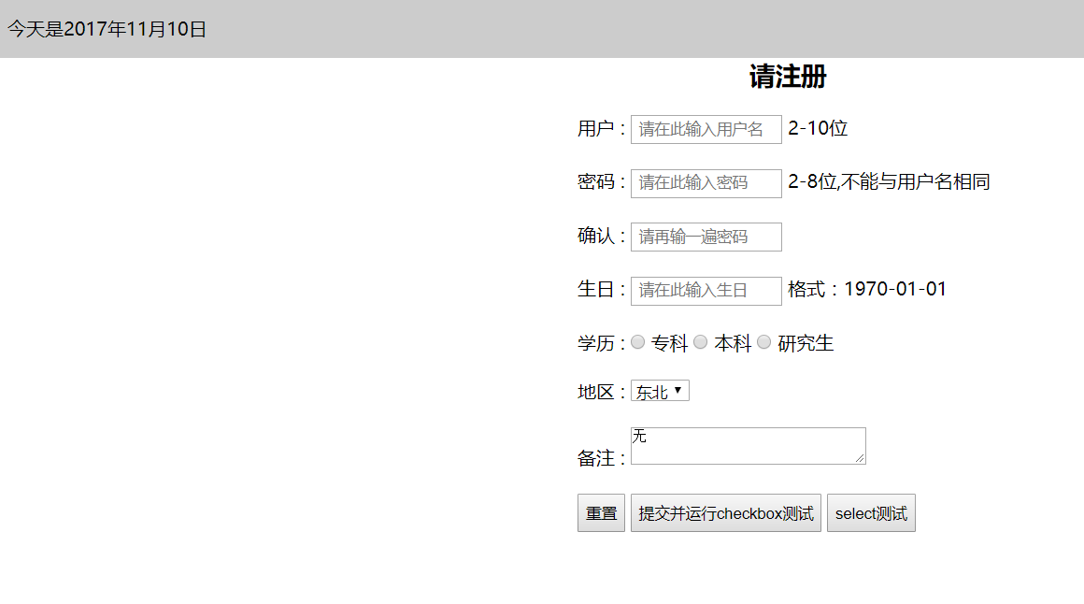
总  结 | - 函数有两种定义方式，一种是 function fun1(){},另一种是var fun2 = function(){}。第二种定义方式有更大的灵活性，可以用于给函数起别名，绑定事件，定义类的方法等等。  - 正则表达式很重要、很强大，以后一定要抽空好好学学。  - 表单验证是真的恐怖，原来写了一个小的WebAPP才400多行，这个光一个小作业就有300多行，恐怖啊恐怖。
源程序 | 略

